В настоящее время в Украине происходят изменения в национальной политике образования. (Но происходят очень медленно). Это связано с переходом на позиции личностно-ориентированной педагогики, компетентностного, деятельного подхода в обучении, (последний предусматривает сотрудничество между учащимся и учителем,) самостоятельную деятельность одаренных детей, творческую, умственную их активность.
Современная украинская школа - это результат перемен, произошедших в системе отечественного образования за последние годы. В этом смысле образование не просто часть социальной жизни общества, а ее авангард.
Сегодняшняя действительность выдвигает перед школой проблему подготовки самостоятельных, способных к самообучению, ответственных, обладающих коммуникативными навыками граждан. И здесь решающим фактором является стратегия работы с одаренными детьми: будущими учеными, руководителями, лидерами.
Одной из главных задач работы является раскрытие потенциала одаренных детей, создание условий для обучения и предоставление им возможностей проявления творческих способностей.
Обществу во все времена нужны были одаренные люди. Далеко не каждый человек способен без чьей-либо поддержки реализовать свои способности. А поддержать, в первую очередь, должны семья и школа.

Работать с одаренными детьми нужно, так как от этого зависит будущее нашей страны, ее престиж на мировой арене.
В Лисиченской общеобразовательной школе I-III ст. Амвросиевского района мной, Петровой Л.В., в 2001году была разработана Программа по работе с одаренными детьми, которая действует и по сей день.
Учителя стали координаторами, фасалитаторами в работе для оптимального развития одаренных детей.
Обычно одаренностью называют генетически обусловленных комплексных способностей - «дар»; в значительной мере определяющий как итог развития, так и его темп.
Генетический дар раскрывается, благодаря среде, и она либо подавляет его, либо помогает ему раскрыться.
Девизом группы учителей в работе с одаренными детьми стала пословица «Талантам надо помогать, бездарь сама пробьется».
В начале 2000-х годов учителя использовали традиционные формы работы:
- выявляли одаренных детей и определяли в соответствии Положения в школьный банк данных.
После достижения результатов в районных олимпиадах, конкурсах зачисляли учащихся в районный банк данных.
Затем в областной банк - «Обдарована дитина», позже - «Надія Донеччини».
Наши учащиеся участвовали в районних, областных, Всеукраинских, Международных конкурсах, проектах.
№ | Прізвище,  ім. я | Клас | Результат
1 | Болдарєва Є.А. | 9 | 1 Есе «Дорога до храму» Робота подавалася для участі в IV Всеукраїнській олімпіаді «Юні знавці Біблії» -2011  2. конкурс ім.. Т. Шевченка 3 місце (2010-2011н. р)  3. обласному конкурсі учнівських робіт «Гордість Донбасу», «Творча юнь Донбасу» (2012- лауреат районний рівень)  4. учасник Всеукраїнських конкурсів «Патріот», «Лукоморье», «Кенгуру»
2 | Беркес А.В. | 11 | 1. Олімпіади р-н: рос.мова (2М),укр.мова, фізика, матем., хімія, право, історія-2011  2 Обласний конкурс творчих робіт-«Ми пам’ятаємо лауреат).обл.рівень (2011)  3 - Конкурс «Податки очима дітей» (3м) обл.. 2010 рік  - Конкурс «Податки очима дітей» обл.. 2011 рік  4 твір «Об єднаємося ж,брати мої!»Лауреат обл..(2011)  5 Відкріта міжнародна Олімпіада школярів по російській мові(участие в конкурсе «Наша общая победа»-2010) – м. Москва  6 Кенгуру 2011 (добрий результат)  7. учасник Всеукраїнського конкурсу з українознавства «Патріот2011», «Патріот2012»  8 учасник Всеукраїнського конкурсу «Колосок»  9 МАН Відділення: філології та мистецтвознавства  Секція «Літературна творчість» - Поетична творчість  10 «Дулібам, дреговичам; дорослим, дітям; десцедентам держави, держав; діаспорі дружнеє донесення дуба» - «Душевна драма дуба»  (довкіллю дедикується) – для участі у 40-ому Міжнародному конкурсі творів епістолярного жанру на тему «Уявіть себе деревом, що росте в лісі…» та з нагоди відзначення Дня пошти  11 Есе «Дорога до храму» Робота подавалася для участі в IV Всеукраїнській олімпіаді «Юні знавці Біблії» -2011  12 Підгрунтя (соціальний проект)-2011  13 Всеукраїнська интернет-олімпіада з російської мови 2010 р, 2011  14. Всеукраїнська интернет-олімпіада з математики 2012 р  15. Конкурс «Податки очима дітей» (3м в районі) обл.. 2012 рік  16. друковані статті в районній газеті «Луч інформ» 2011,2012 р  17. «Ерудит –пошук 2012 р»  18. Всеукраїнський конкурс «Кенгуру2012»- срібний сертифікат
3 | Беспалова Є. | 9 | 1. Всеукраїнська интернет-олімпіада з математики 2012 р  2. учасник Всеукраїнських конкурсів «Патріот2011,2012», «Лукоморье2012», «Кенгуру2011,2012», «Золотий Ключик2012»
4 | Бєлов Ю. | 10 | Конкурс «Податки очима дітей» (3м в районі) обл.. 2012 рік
5 | Гісс В | 10 | учасник Всеукраїнських конкурсів «Патріот2012»,
6 | Денисенко М. | 8 | 1Олімпіади:фізика (2м),матем.,  К. «Замість ялинки зим. Букет» (3м)Район 2011рік  2. 2010 К. «Таємниці народних ремесел»(1м)  2009 К. Таємниці народних ремесел» (2м)  3. участь в обласному конкурсі учнівських проектів з російської мови і літератури, світової літератури «Творча юнь Донбасу»  4. Всеукраїнський конкурс «Патріот2011,2012», «Кенгуру 2011, 2012»- учасник  5. Всеукраїнський конкурс «Левеня2012»- срібний сертифікат  6. «Ерудит –пошук 2012 р»
7 | Качан Б. | 7 | Всеукраїнський конкурс «Патріот2011,2012», «Кенгуру 2012»- учасник , «Кенгуру 2011»- золотий сертифікат
8 | Лємєшева Т. | 8 | 1. 2009 р.К. «Дитячі фарби Донеччини»(1м)район  2010 р.К.»  2. Пам'яті Т.Г.Шевченко»(3м)район  3. Всеукраїнський конкурс «Левеня2012»- срібний сертифікат  4. Всеукраїнський конкурс «Патріот2011,2012», «Кенгуру 2011, 2012»- учасник
9 | Хронюк А | 9 | 1. 2011 р. «Ми пам ятаємо» (Лауреат обл..р.)  2. «Податки очима дітей» (1м. обл..р)  2010 р. К. «Пам ять серця» (1м. обл..р.)  3. Конкурс «Податки очима дітей» (3м в районі) обл.. 2012 рік  4. Всеукраїнський конкурс «Патріот2011,2012», «Кенгуру 2011, 2012», «Левеня»- учасник
10 | Беркес Л. | 9 | 1. «Ерудит –пошук 2012 р»  2. Конкурс «Податки очима дітей» (2м в районі) обл.. 2012 рік  3. Всеукраїнський конкурс «Патріот2012»- учасник  4. Всеукраїнський конкурс «Кенгуру2012»- срібний сертифікат
11 | Коваленко А. | 7 | 1. Конкурс «Податки очима дітей» (2м в районі) обл.. 2012 рік  2. Всеукраїнський конкурс «Патріот2011,2012», «Кенгуру 2011, 2012»- учасник
12 | Іванова В. | 10 | 1. Всеукраїнський конкурс «Патріот2011,2012», «Кенгуру 2011, 2012»- учасник  2. Всеукраїнський конкурс «Левеня2012»- золотий сертифікат

Выпускница 2007года Проскуренко Марина (зарегистрирована была в районном банке одаренных детей) получила высшее образование в Донецком Национальном университете , по специальности – физика.
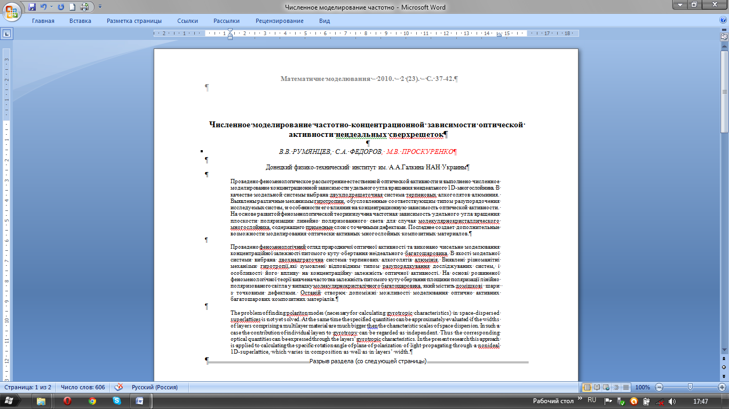
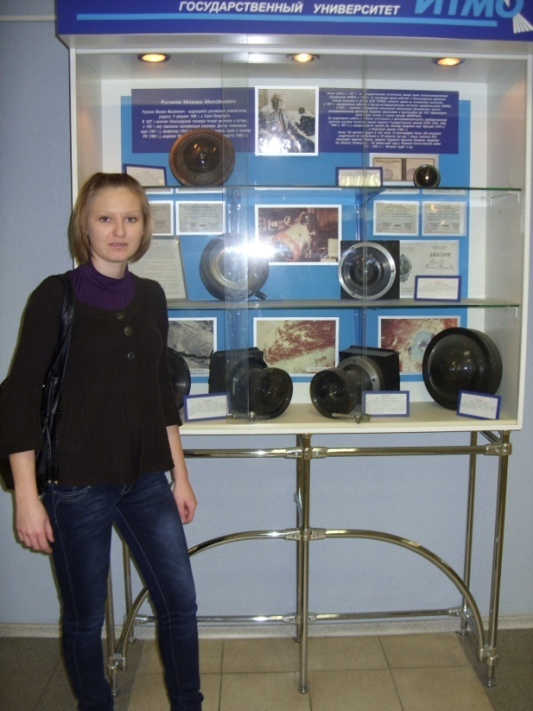
По его окончании в 2012 году Марину пригласили в аспирантуру на физико-технический факультет для дальнейшего обучения.Сейчас она работает над проблемой «Неидеальные 1Д многослойники в электромагнитном поле. Изучение частотних,звукових характеристик»

В 2008 году на базе школы было организовано Малое научное общество (МАН) для одаренных детей 10-11 кл.
Петрова Таисия изучала физические механизмы, химические процессы, которые лежат в основе жизнедеятельности биологических объектов, живых систем.
Таисия окончила школу с «Золотой» медалью, успішно прошла испытания по ВНО.Поступила в Харьковский Национальный університет им.В.Н.Каразина на радиофизический факультет на кафедру физической и биомедицинской электроники и комплексних информационных технологий по специальности «прикладная физика».
Менялось время, в жизнь активно входили компьютерные информационные инновационные технологии.
Современное подрастающее поколение стало более «продвинутым», мобильным.
Изменился способ передачи информации. Поэтому в школе изменились технологии работы с одаренными детьми.
В работе с такими учащимися учителя, как правило, используют массу дополнительного материала, активно используют ИКТ технологии, которые отвечают потребностям учащихся и дают возможность работать в различных режимах и на разных уровнях
Сегодня 11% одаренных детей школы занесены в районный и областной банк данных.
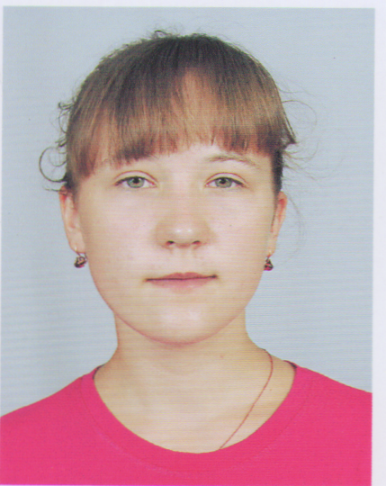
В их числе и ученица 11 класса - неоднократный победитель олимпиад, конкурсов разных уровней- Беркес Ангелина.
Будучи в 5-6 классах она участвовала в школьных, районних интеллектуальных конкурсах. Начиная с 8класса Ангелина –ежегодный участник и победитель районних олимпиад, областных, Всеукраинских, Международных конкурсов по русскому языку и литературе:
Навчальний рік  рік | Обласний рівень |  | Всеукраїнський рівень |  | Міжнародний рівень
 | Назва заходу | результат | Назва заходу | результат | Назва заходу | результат
2009-2010 | Податки очима дітей-2010  65 річчя Перемоги - твір | 3 місце  лауреат
2010-2011 | Твір «Об’єднаймося ж брати мої!» | Лауреат |  |  | Відкріта міжнародна Олімпіада школярів по російській мові(участие в конкурсе «Наша общая победа»-2010) – м. Москва | учасник
2010-2011 | Ми пам’ятаємо | Лауреат | «Патріот» | учасник | «Дулібам, дреговичам; дорослим, дітям; десцедентам держави, держав; діаспорі дружнеє донесення дуба» - «Душевна драма дуба»  (довкіллю дедикується) – для участі у 40-ому Міжнародному конкурсі творів епістолярного жанру на тему «Уявіть себе деревом, що росте в лісі…» та з нагоди відзначення Дня пошти  «Кенгуру» | Учасник  Срібний сертифікат
2011-2012 | 1. МАН Відділення: філології та мистецтвознавства  Секція «Літературна творчість» - Поетична творчість  2. Участь у обласному конкурсі проектів для школярів на кращу науково-дослідницьку роботу «Проект - 2011» (Проект «Положння про асоціацію («Підгрунтя») сільських шкіл Амвросіївщини») | учасник | 1. Есе «Дорога до храму» Робота подавалася для участі в IV Всеукраїнській олімпіаді «Юні знавці Біблії» -2011  2.Всеукраїнська интернет-олімпіада з російської мови  3. «Школа майбутнього»  участь у Всеукраїнському конкурсі «Samsung назустріч знанням 2011 р» | Учасник  Учасник  Учасник
2011-2012 |  |  | «Патріот» | учасник | «Кенгуру» | Срібний сертифікат
Літо 2012 |  |  | Всеукраїнська интернет-олімпіада з математики 2012 р | учасник

На современном этапе работа с одаренными детьми строится по современным информационным компьютерным технологиям - ИКТ:
- Дистанционное обучение

- Общение через электронную почту

- Работа в программе «Power Point»

- Участие в Интернет-олимпиаде

- Через «Скайп» происходит общение с ровесниками из Германии (земля Саксония), Шнееберг, с учащимися гимназии, в которой изучается русский язык.

- Работа в «облачных технологиях», созданных на платформах.

- Участие в он-лайн тестах и интернет-олимпиадах, что позволяет учащемуся проверить свои достижения без лишних затрат и ставит его с различной степенью материальной обеспеченности в равное положение с учащимися из крупных городов.

- Разработка и оформление учебных и исследовательских проектов для участия в конференциях различного уровня.

В виртуальном образовательном пространстве происходит принципиальная перестройка деятельности учителя. Он создает вместе с учениками соответствующую учебную среду на почве современных телекоммуникационных технологий и существуют в нем, постоянно влияя на его развитие и обогащение. Учитель должен вести с учениками постоянный диалог, в процессе которого информация превращается в знание, а знание - на средства развязывания задач. В этих условиях иначе функционирует психологический механизм динамического распределения функций управления процессом учебы между учителем и учеником, ученик значительно активнее, чем при традиционной учебе, перебирает эти функции на себя.
Стоит учитывать также и проблемы общения на расстоянии, независимо от качества и количества используемых технических средств, а также психологические особенности управления информацией на расстоянии, специфику часовых ограничений : синхронность (асинхронная), разное время ожидания (ответы, реакции, оценки и тому подобное), напряжения, которое возникает в результате необходимости постоянной поддержки контроля над виртуальным образовательным процессом и включенности к нему.
Сегодня изучаем опыт ИКТ и начинаем поэтапно вводить в работу с одаренными детьми «облачные» образовательные технологии.
Термин «облачный» начал использоваться в связи с традицией изображать в организационных схемах интернет в виде облака, в котором чего только нет.
Облачные вычисления (англ. Cloud Computing) — это модель обеспечения повсеместного и удобного доступа через сеть к общим вычислительным ресурсам, которые подлежат настройке и которые могут быть оперативно предоставленыи освобождены с минимальными управленческими затратами и обращениями к провайдеру.
Этапы реализации внедрения в учебный процесс облачных образовательных технологий
№ | Содержание мероприятия | Срок выполнения
1. Деятельностно-поисковый этап (август 2012-ноябрь 2012)
1.1. | Проведение анализа педагогического опыта по проблеме проекта | август-сентябрь 2012
1.2. | Диагностика готовности педагогических и руководящих кадров к работе в условиях внедрения облачных технологий | сентябрь-октябрь 2012
1.3. | Повышение квалификационного уровня педагогических и руководящих кадров через систему тренингових занятий по актуальным проблемам практического образования. | октябрь-ноябрь 2012
2. Формировочный этап (октябрь 2012 - июль 2013)
2.1. | Разработка использования облачных технологий в школе | октябрь 2012 - декабрь 2012
2.2. | Творческая работа учителей и учеников школы относительно внедрения облачных технологий в учебно-воспитательный процесс. | октябрь 2012 - июль 2013
2.3. | Создание сообщества «Познайка» на базе облачных вычислений для работы с одаренными детьми | декабрь 2013
2.4. | Подбор методического материала для работы в Он-лайн сервисе для учебного процесса, Системы дистанционного обучения для профильной учебы. | октябрь 2012 - июль 2013
2.5. | Участие в методической мастерской. Пути обеспечения качества образования в сельской школе через внедрение облачных технологий | Октябрь 2012
3. Итоговый этап (август 2013-декабрь 2013)
3.1. | Проведение системного анализа экспериментально-опытной работы. | август 2013-декабрь 2013
3.2. | Подготовка методических разработок иразмещение их для работы в Он-лайн сервисе | август 2013-декабрь 2013
3.3. | Освещение результатов эксперимента, подготовка публикаций по проблеме экспериментально-опытной работы. | август 2013-декабрь 2013
4. Рефлексийно - коррекционный этап (январь 2014-июнь 2014)
4.1. | Определение перспектив продолжения проекта | январь 2014-июнь 2014
4.2. | Освещение результатов эксперимента, подготовка публикаций по проблеме экспериментально-опытной работы. | январь 2014-июнь 2014
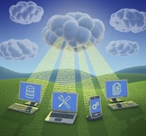
Облачные образовательные технологии помогают создавать и загружать учебные материалы, устраивать дискуссии и организовывать персональное общение с учащимися в сети. При помощи службы WindowsLive будет создано сообщество «Познайка». Ребята будут иметь возможность к разному роду документам с решениями олимпиадных задач, олимпиадным заданиям предыдущих лет, знакомиться с электронными учебниками. Смогут располагать свои ответы олимпиадных заданий.
Информационные и коммуникационные технологии являются мощным средством развития интеллектуально-одаренных детей. Эта технология позволит:
- увеличит учебное время без внесения изменений в учебный планы;
- качественно изменит контроль за деятельностью учеников;
- будет способствовать интенсивному привлечению родителей в учебно- воспитательный процесс;
- повысит информационно-коммуникативную культуру всех участников образовательного процесса;
- повысит мотивацию учеников к учебе;
- обеспечит гибкость управления учебным процессом.
Облачные технологии - это не только будущее, во многом это уже и нынешнее время.
Таким образом, современные компьютерные технологии вносят весомый вклад в развитие интеллектуальных и творческих способностей одаренных учащихся.

